Julio Muñoz de Hoces

EJERCICIO 1 lambda.py:
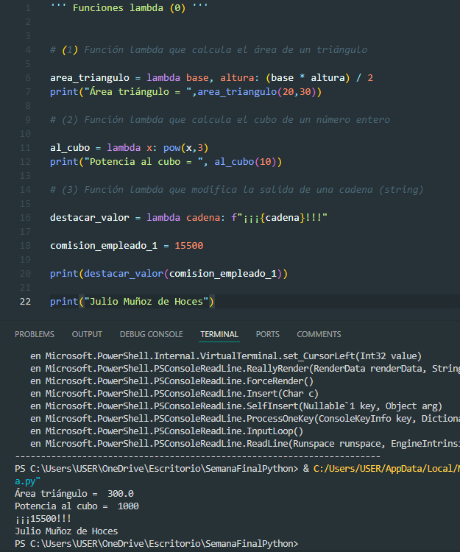

EJERCICIO 2 lambda_map.py:
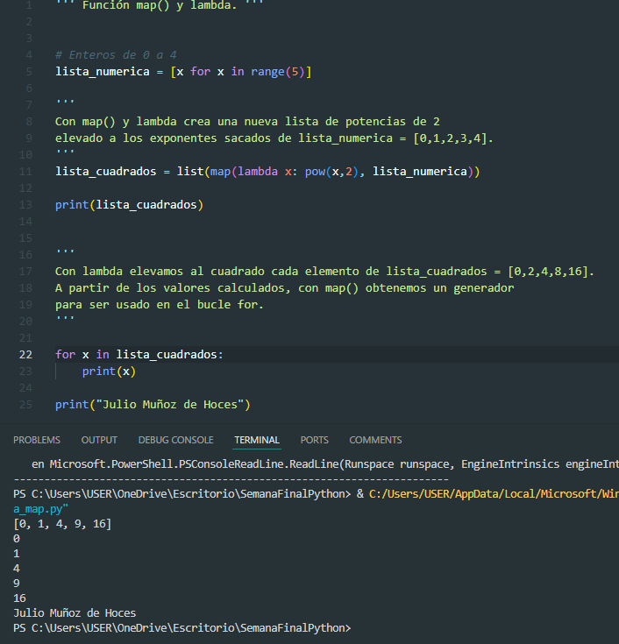

EJERCICIO 3 filter.py:
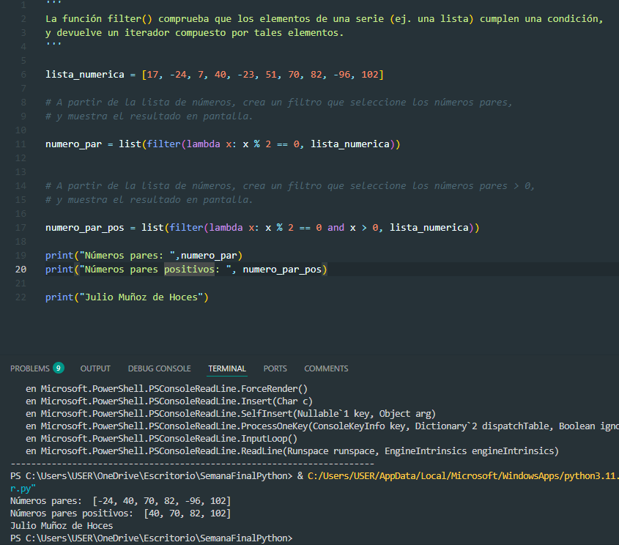

EJERCICIO 4 filter2.py:
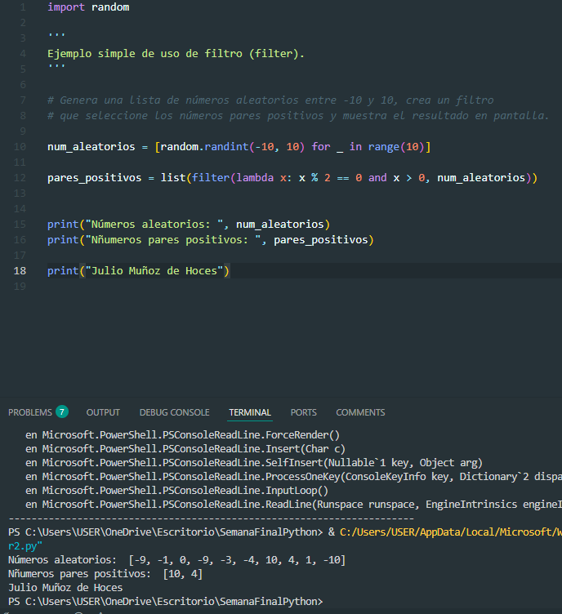

EJERCICIO 5 filter3.py
